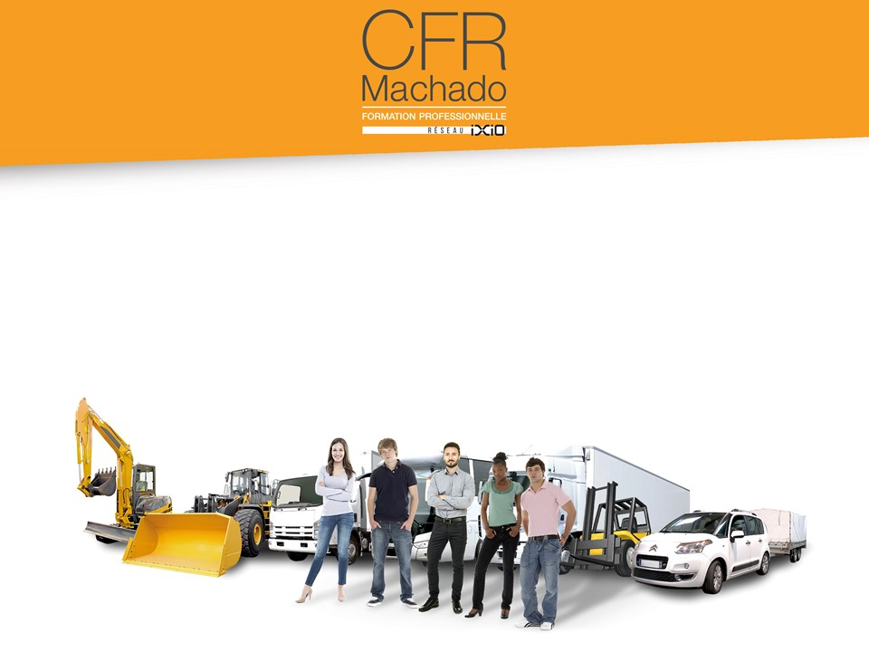

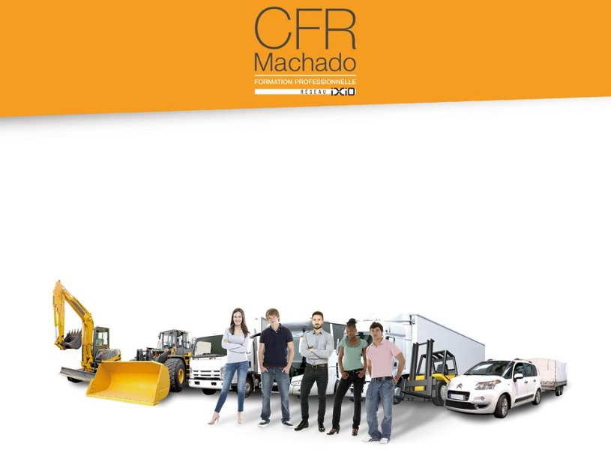

**Tél 04.71.57.94.26** // formationpro@cfrmachado.fr

**Horaires des stages**\*

**Liste des pièces à fournir**

**pour une inscription au permis poids-Lourd et BE**



* 4 photos d’identité ***avec signature numérisée "e-photo"***

*(vous devez* ***signer vos photos sur l’écran du photomato****n -**le fond de la photo doit être blanc)*

* 3 timbres-poste (tarif en vigueur 20g)
* 1 copie recto verso du permis de conduire
* 1 copie d’un justificatif de domicile de ***moins de 3 mois*** *(avis d’imposition ou de non-imposition / mobile …quittance de loyer)*

***ATTENTION : le demandeur habite chez un particulier (parent, ami …) :***

* **copie d’un justificatif de domicile au nom de la personne hébergeant**
* **lettre signée certifiant que le demandeur habite chez elle depuis plus de 3 mois**
* **pièce d’identité recto-verso de la personne qui héberge**
* copie recto-verso de la carte d’identité ou du passeport en cours de validité
* dossier de visite médicale validé par le médecin(seulement pour une inscription **permis C et CE**)
* mandat papier complété et signé

*(informations obligatoires pour l’enregistrement de votre dossier sur l’INTRANET de l’Agence National des Titres Sécurisés)*

**FCO** : de 7h à 12h et de 13h à 15h

**FIMO** : de 9h à 12h et de 13h à 17h

**CACES** : de 8h à 12h et de 13h à 16h

**PERMIS** :

lundi de 9h à 12h et de 13h à 17h

mardi à jeudi 8h à 12h et de 13h à 17h

vendredi 8h à 12h

*Horaires modifiables selon obligations administratives